s. 6
s. 7

„ŻOŁNIERZE WYKLĘCI – BOHATEROWIE NIEZŁOMNI”
29.03.2022 roku w Publicznej Szkole Podstawowej nr 6 im. Aleksandra Kamińskiego odbyła się uroczysta gala, na której wręczono nagrody oraz dyplomy dla uczestników Powiatowego Konkursu literacko – plastycznego pt.: „ŻOŁNIERZE WYKLĘCI – BOHATEROWIE NIEZŁOMNI”. Udział w konkursie wzięło 95 uczniów z 8 szkół. Z wielką przyjemnością mogę ogłosić, że zaszczytne I miejsce w kategorii praca literacka „Kartka z pamiętnika” uzyskała Maja Sidorska uczennica klasy 8b. Natomiast w kategorii plastycznej „Projekt pomnika” – III miejsce zajęła Zuzanna Łowkajtis z klasy 5b.

Serdeczne gratulacje dla naszych Uczennic!!!
Życzymy kolejnych sukcesów!

„Kartka z pamiętnika Żołnierza Wyklętego”
Pamiętnik „Inki”
Wtorek, 27. 08. 1946r.

Kochany pamiętniku!
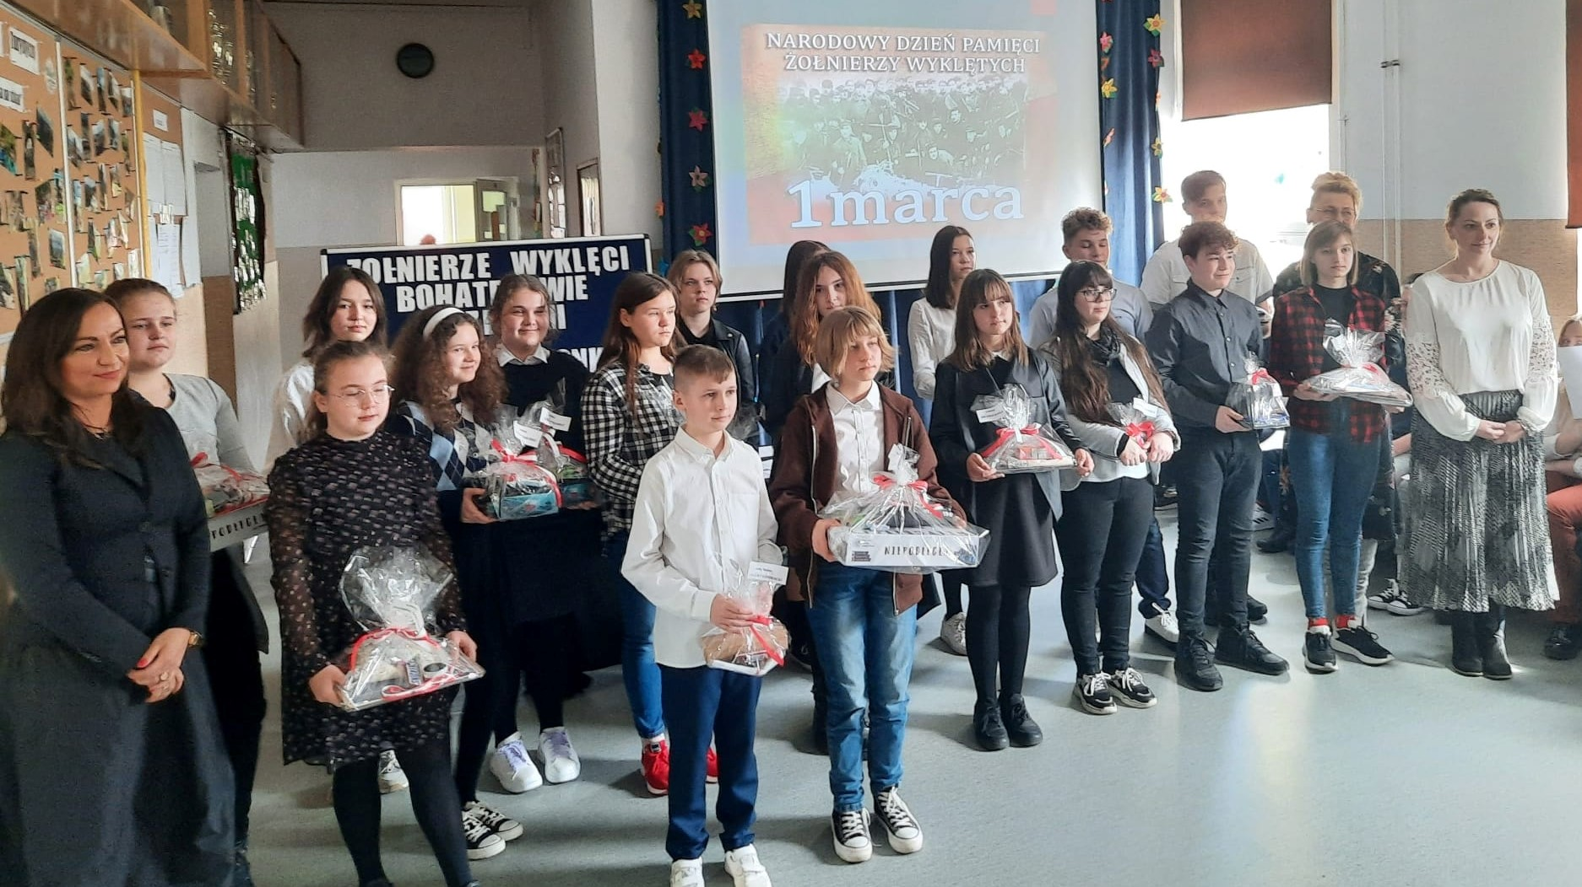
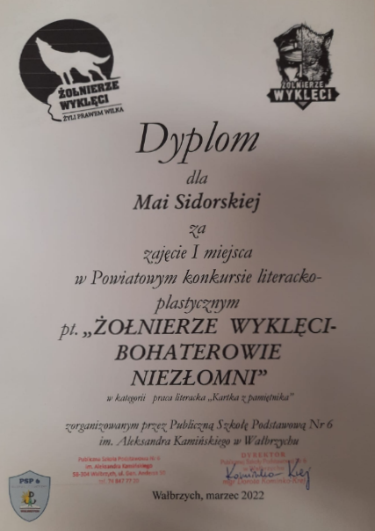
Jest to mój ostatni wpis. Już jutro odbędzie się moja egzekucja. Nie sądziłam, że zginę tak młodo, z ręki wroga. Zdradzona. Przyznam, że bardzo boję się śmierci. Nie potrafię dokładnie określić jakie emocje odczuwam. Smutek, że muszę umierać? Złość, że zostałam wydana przez osobę, której zaufałam? Czy może radość, że pomimo śmierci patrzącej mi w oczy wciąż nikogo nie wydałam? Naprawdę nie jestem w stanie tego opisać. Uczucie jakie dostarcza wiadomość, że już następnej nocy nie będzie mnie na tym świecie jest niewiarygodne. Przed oczami cały czasz widzę wspomnienia: uciekanie, chowanie się w lesie, opatrywanie rannych. Większość moich wspomnień jest związana z walką. Każde z nich odzwierciedla różne emocje. Jednak, nawet jeśli zginę mając niespełna 18 lat wciąż sądzę, że moja śmierć nie pójdzie na marne. Każdy z Nas, wszyscy, którzy walczymy i giniemy. Wszyscy, którzy pomagamy żołnierzom, umieramy za Wolną Polskę. Razem jesteśmy silni. Nas mogą zabić, lecz nasza nadzieja, że wolność w Polsce nastanie - nigdy nie umrze! Wiara w lepszą przyszłość napawa mnie radością nawet w obliczu śmierci. Sądzę, że pogodziłam się już z moim końcem. Wciąż jest mi smutno, lecz czuję, że jestem na to gotowa. Pragnę jedynie, by moja babcia dostała informację, że zachowałam się jak trzeba.

Maja Sidorska 8b

